高三一轮同步复习专题302 受力分析、共点力平衡

【考点一】受力分析
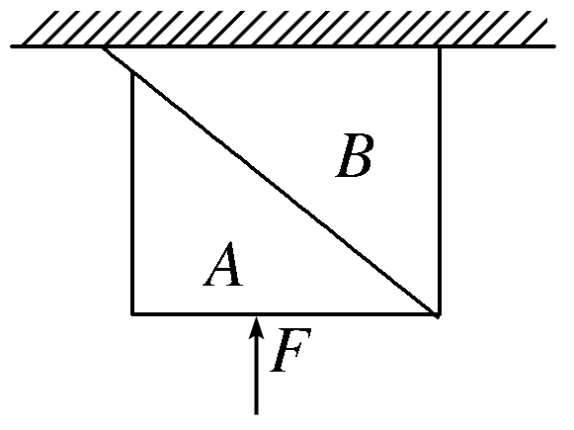1、如图所示，物体B靠在水平天花板上，在竖直向上的力F作用下，A、B保持静止，则关于A与B受力的个数判断正确的是（ ）
A．A可能受3个力 B．B可能受3个力
C．A一定受4个力 D．B可能受4个力
思维方法总结：

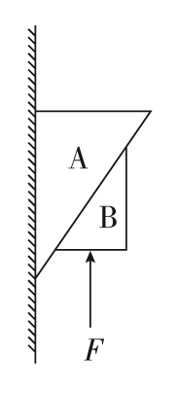【变式训练1】如图所示，物体A靠在竖直墙面上，在竖直向上的力F作用下，A、B共同向上匀速运动，下列说法正确的是（ ）
A．物体A受到物体B对它的作用力的大小等于物体A的重力
B．物体B受到的作用力F的大小要小于物体A、B的重力之和
C．墙面对物体A的滑动摩擦力方向向下
D．物体A对物体B的静摩擦力方向沿接触面斜向上
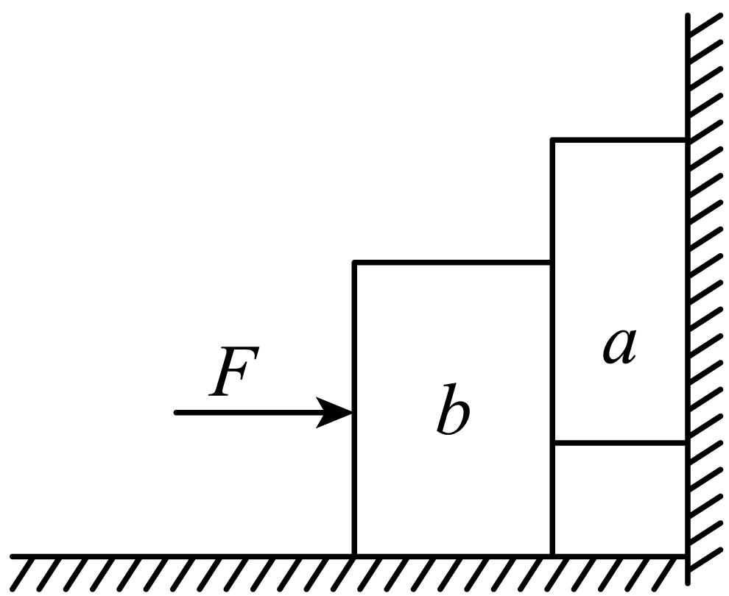【变式训练2】物体b在力F作用下将物体a向光滑竖直墙壁挤压，如图所示，a、b处于静止状态，则（ ）
A．a受到3个力的作用
B．b对地面的压力大小等于b的重力
C．a受到的摩擦力大小随F的增大而增大
D．a对b的摩擦力方向竖直向下
【考点二】共点力平衡（静态）
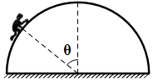2、如图所示，质量为m的人静止在半径为R的半球体上，他与球心的连线与竖直方向的夹角为θ，则下列说法正确的是（ ）
A．半球体对他的摩擦力为mgsinθ
B．半球体对他的摩擦力为mgcosθ
C．地面对半球体的摩擦力为零 D．地面对半球体的摩擦力不为零
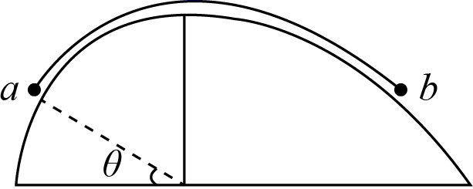【变式训练1】如图所示，左侧是半径为R的四分之一圆弧，右侧是半径为2R的一段圆弧。二者圆心在一条竖直线上，小球a、b通过一轻绳相连，二者恰好于等高处平衡。已知θ＝37°，不计所有摩擦，则小球a、b的质量之比为（ ）
A．3∶4 B．3∶5
C．4∶5 D．1∶2
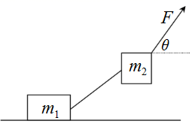【变式训练2】如图所示，质量分别为、的两个物体通过轻绳连接，在力F的作用下一起沿水平方向做匀速直线运动，力F与水平方向成角。关于所受的支持力N、摩擦力f和绳子拉力T的大小，下列判断正确的是（ ）
A．
B．
C．
D．
【变式训练3“杆模型”】如图a所示，轻绳AD跨过固定在水平杆BC右端的光滑定滑轮（重力不计）栓接一质量为M的物体，；如图b所示，轻杆HG一端用铰链固定在竖直墙上，另一端通过细绳EG拉住，，另一轻绳GF悬挂在轻杆的G端，也拉住一质量为M的物体，重力加速度为g。下列说法正确的是（ ）
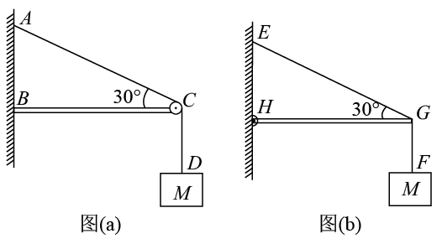A．图a中BC杆对滑轮的作用力大小为Mg
B．图b中HG杆弹力大小为Mg
C．轻绳AC段张力T_{AC}与轻绳EG段张力T_{EG}大小之比为1：1
D．轻绳AC段张力T_{AC}与轻绳EG段张力T_{EG}大小之比为2：1
【考点三】共点力平衡（动态）
思维方法总结：

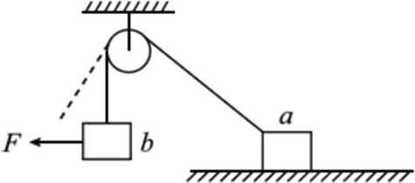3、一跨过光滑定滑轮的轻绳两端分别连接物体a和物体b，物体a放在粗糙水平面上，物体b悬于空中，如图所示。现对物体b施加一水平向左的力F，使其缓慢向左移动一小段距离，物体a始终保持静止。则在此过程中（ ）
A．力F的大小始终不变
B．物体b所受的合力逐渐增大
C．物体a所受的支持力逐渐增大
D．物体a所受的摩擦力逐渐增大
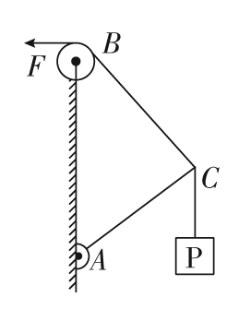4、如图所示是一个简易起吊设施的示意图，AC是质量不计的撑杆，A端与竖直墙用铰链连接，一滑轮固定在A点正上方，C端吊一重物，BC绳连接在滑轮与C端之间。现施加一拉力F缓慢将重物P向上拉，在AC杆达到竖直前（ ）
A．BC绳中的拉力F_{T}越来越大 B．BC绳中的拉力F_{T}越来越小
C．AC杆中的支撑力F_{N}越来越大
D．AC杆中的支撑力F_{N}大小不变
5、如图所示，用与竖直方向成θ角的倾斜轻绳a和水平轻绳b共同固定一个小球，这时绳b的拉力为F₁现在保持小球在原位置不动，使轻绳b在原竖直平面内逆时针转过θ角固定，轻绳b拉力变为F₂；再逆时针转过θ角固定，绳b拉力变为F₃，则（ ）
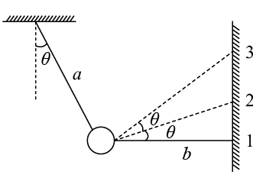A．F₁<F₂<F₃
B．F₂<F₃<F₁
C．F₁=F₂<F₃
D．F₁=F₃>F₂
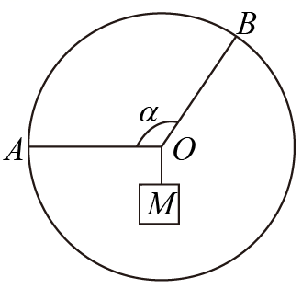6、如图所示，两根轻绳一端系于结点O，另一端分别系于固定圆环上的A、B两点，O点下面悬挂一物体M，绳OA水平，拉力大小为F₁，绳OB与OA的夹角α=120°，拉力大小为F₂，将两绳同时缓慢顺时针转过75°，并保持两绳之间的夹角α始终不变，且物体始终保持静止状态。则在旋转过程中，下列说法正确的是（ ）
A．F₁逐渐增大
B．F₁先增大后减小
C．F₂逐渐减小
D．F₂先增大后减小
【变式训练1“绳模型”】如图，悬挂甲物体的细线拴牢在一不可伸长的轻质细绳上O点处；绳的一端固定在墙上，另一端通过光滑定滑轮与物体乙相连。甲、乙两物体质量相等。系统平衡时，O点两侧绳与竖直方向的夹角分别为和β。下列说法正确的有（ ）
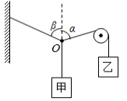A．若=70°，则β等于70°
B．若=70°，则β等于55°
C．若将滑轮向上移动稍许，平衡时与墙壁连接的细线的拉力不变
D．若将滑轮向上移动稍许，平衡时与墙壁连接的细线的拉力变小

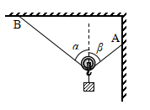【变式训练2】如图所示，一根不可伸长的细绳的一端固定在天花板上的B点，另一端固定在墙壁上的A，一滑轮放置在细绳上，滑轮下面挂着质量为m的重物，若将细绳的A端沿墙壁缓慢向上移动一小段距离，则移动过程中（ ）
A．细绳所受拉力保持不变
B．细绳所受拉力逐渐增大
C．细绳所受拉力逐渐减小
D．细绳与竖直方向的夹角α和β都减小
【强化训练】
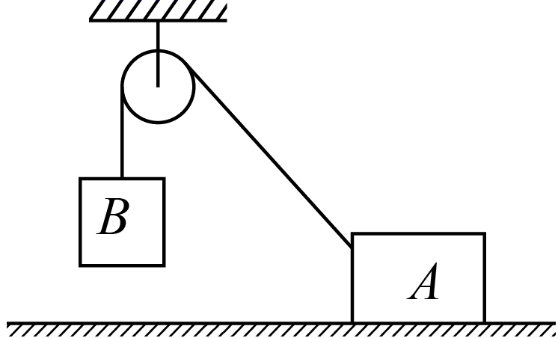1、如图，两物体A和B通过定滑轮的细绳连接，它们都处于静止状态，对于物体A的受力，下列说法正确的是（ ）
A．受重力、绳子拉力、摩擦力作用
B．受重力、绳子拉力、水平面给它的弹力和摩擦力作用
C．受重力、绳子拉力、水平面给它的弹力作用
D．受重力、水平面的支持力
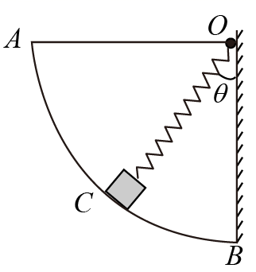2、如图所示，固定的四分之一粗糙圆弧轨道的圆心在竖直墙上的点，A点与点在同一高度，轻弹簧一端固定在点，另一端连接质量为的小物块，物块静止在轨道上，弹簧与竖直方向的夹角，重力加速度为，则（ ）
A．轨道对物块一定有支持力
B．弹簧一定处于伸长状态
C．弹簧一定处于压缩状态
D．轨道对物块的摩擦力大小等于mg
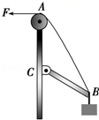3、如图所示，AC是上端带定滑轮的固定竖直杆，质量不计的轻杆BC一端通过铰链固定在C点，另一端B悬挂一重为G的重物，且B端系有一根轻绳并绕过定滑轮A，用力F拉绳，开始时∠BCA＞90°，现使∠BCA缓慢变小，直到杆BC接近竖直杆AC．此过程中，下列说法正确的是（ ）
A．杆BC所受的力大小不变
B．杆BC所受的力先增大后减小
C．力F大小不变
D．力F的大小一直减小
4、如图，物块A、B叠放在斜面上，物块B通过细绳跨过定滑轮与物块C相连，初始时系统处于静止状态。缓慢增大斜面倾角，仍保持物块A、B相对斜面静止，忽略绳与滑轮间摩擦。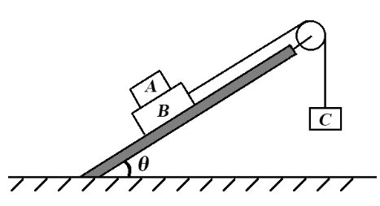下列说法正确的是（ ）
A．物块B对物块A的作用力一定增大
B．物块A对物块B的摩擦力一定增大
C．绳对物块B的拉力的大小一定不变
D．斜面对物块B的摩擦力一定先变大后变小
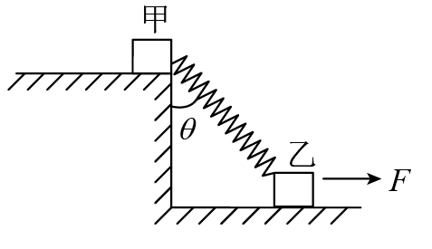5、如图所示，质量分别为m₁、m₂的两物体甲、乙位于相邻的两水平台阶上，中间用轻弹簧相连，弹簧与竖直方向夹角为θ。在乙右端施加水平拉力F，使甲、乙均处于静止状态。已知重力加速度为g，乙表面光滑，则下列说法正确的是（ ）
A．弹簧弹力的大小为
B．地面对甲的摩擦力大小为F
C．甲的表面可能光滑
D．m₁与m₂一定相等
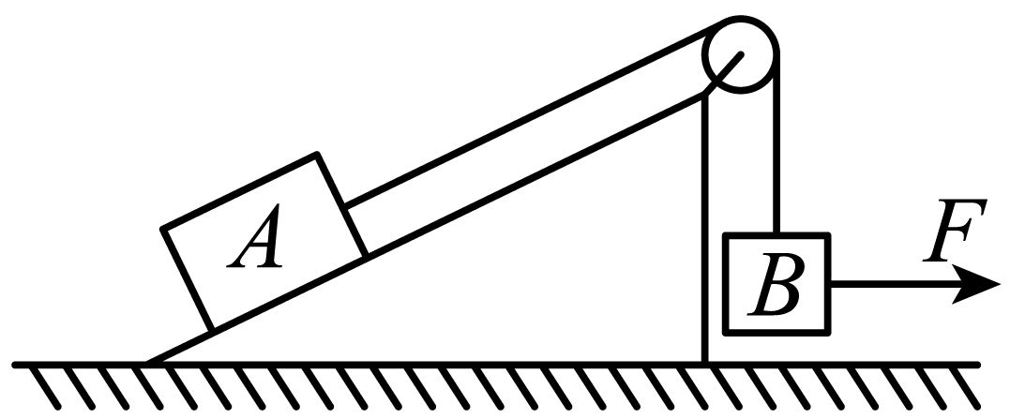6、如图所示，顶端装有定滑轮的粗糙斜面体放在水平地面上，AB两物体通过细绳连接，并处于静止状态，不计绳的质量和绳与滑轮间的摩擦，现用水平向右的力F作用于物体B上，将物体B缓慢拉高一定的距离，此过程中斜面体与物体A仍然保持静止，在此过程中下列说法正确的是（ ）
A．水平力F可能是变力
B．物体A所受斜面体的摩擦力一定变小
C．斜面体所受地面的作用力一定不变
D．斜面体所受地面的支持力一定不变
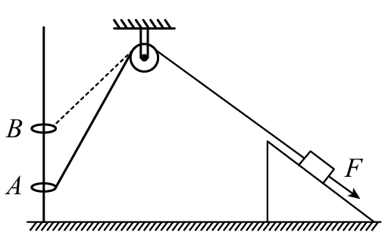7、如图所示，粗糙斜面放置于水平地面上，其左侧固定一竖直光滑直杆，杆上套着的圆环通过细线绕过光滑定滑轮与斜面上的滑块相连，细线与斜面平行，圆环、滑块均静止。现对滑块施加平行于斜面向下的外力F，将圆环从A点缓慢拉升至B点，斜面始终保持静止。则在圆环上升过程中（ ）
A．直杆对圆环的弹力逐渐减小
B．细线对圆环的拉力逐渐减小
C．地面对斜面的摩擦力保持不变
D．地面对斜面的支持力逐渐增大

8、如图所示，倾角的斜面体固定在水平地面上，其斜面粗糙。一轻绳跨过光滑的定滑轮，一端连接置于斜面上的物体A，另一端连接物体B，B与斜面右侧不接触，此时整个系统恰好处于静止状态。已知物体A、B的质量均为，且假设物体A受到的最大静摩擦力等于滑动摩擦力，（，g取）
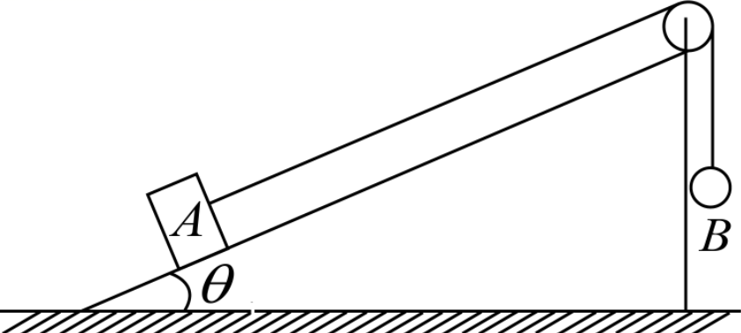试求：
（1）此时轻绳受到的拉力大小。
（2）A与斜面间的动摩擦因数。

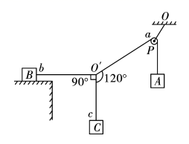9、如图所示，重物A被绕过小滑轮P的细线所悬挂，小滑轮P被一根细线系于天花板上的O点，O点处安装一力传感器。质量为10kg的物块B放在粗糙的水平桌面上，O′是三根线的结点，bO′水平拉着B物体，aO′、bO′与cO′夹角如图所示。细线、小滑轮的重力和细线与滑轮间的摩擦力均可忽略，整个装置处于静止状态。若O点处安装的力传感器显示受到的拉力是F₀=20N，物块B与水平桌面之间的动摩擦因数为0.2。求：
(1)重物A的质量；
(2)重物C的质量和桌面对B物体的摩擦力。

29．所受重力G₁=8N的物块悬挂在绳PA和PB的结点上。PA偏离竖直方向37°角，PB在水平方向，且连在所受重力G₂=100N的木块上，木块静止于倾角为37°的斜面上，如图所示，求：（sin37°=0.6，cos37°=0.8，重力加速度g取10m/s²）
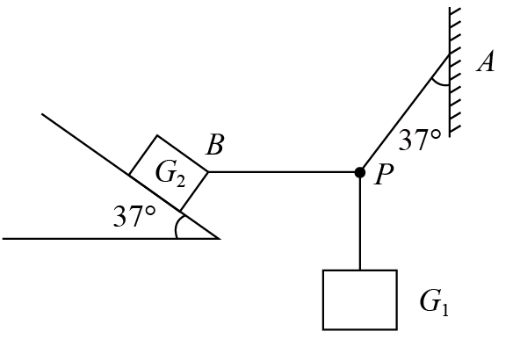（1）细绳PA、PB的拉力大小；
（2）木块所受斜面的弹力和摩擦力大小。



